ВВЕДЕНИЕ

Цель данного курсового проекта – разработать микро-эвм на ПЛИС исходя из данных по условию вариантам.
При разработке конечной схемы устройства очень важным является тип разрабатываемой архитектуры. В данном курсовом проекте будет представлена разработка микро-эвм с Гарвардской архитектурой. Данный тип архитектуры подразумевает то, что команды и данные хранятся в разных адресных пространствах, что позволяет нам улучшить работу конечной схемы микро-эвм посредством вынесения команд на отдельную шину данных с шириной отличной, от основной шины данных. Это позволяет считать команды за меньшее количество тактов.
Было принято решение о разработке двух блоков памяти – ОЗУ и ПЗУ, которые в свою очередь хранят данные (ОЗУ) и команды (ПЗУ).
Для команд АЛУ было реализовано два типа адресации – прямая и непосредственная (согласно варианту задания).
Разработка проекта велась с помощью программы Altera Quartus 9.1, которая позволяет разрабатывать схемы различной сложности, проверять их работоспособность путем подачи различных входных значений, а так же считывания выходных, а так же следить за тем, что происходит с разработанной схемой во время исполнения той или иной команды посредством временных диаграмм.

- РАЗРАБОТКА ОБЩЕЙ СТРУКТУРЫ МИКРО-ЭВМ

В данном разделе описывается функциональный состав разрабатываемой микро-ЭВМ, описание системы команд, а также описание последовательности взаимодействия блоков системы при выполнении команд программы.

  - Функциональный состав микро-ЭВМ.
Каждая микро-эвм обладаем своим набором функциональных блоков, зачастую уникальным, но обязательными блоками для всех микро-эвм являются: блок памяти, блок исполнения команд. Как будут выполняться команды на уровне микро-эвм зависит от конкретной задачи.
В данном проекте будет представлена следующая структура блоков:
- Блок памяти (ROM) – ПЗУ
- Блок памяти (RAM) – ОЗУ
- Стек
- Арифметико-логическое устройство
- Блок регистров
- Устройство управления
  - Блок декодирования команд
  - Блок выборки команд
Остановимся более подробно на каждом из перечисленных блоков:
ПЗУ. Блок ПЗУ представляет собой синхронную память, которая используется для хранения команд. Разрядность каждой ячейки памяти в данном блоке была выбрана исходя из варианта задания, и равна 8 битам, или 1 байту.
ОЗУ. Блок ПЗУ представляет собой синхронную память, которая используется для хранения данных. Разрядность ячеек в данном блоке равна заданной ширине шины данных – 8 бит или 1 байт.
Стек. В данном проекте стек имеет 6 ячейки по 8 бит, доступ к которым может быть осуществлен с помощью подачи сигналов PUSH или POP. Также данный блок содержит в себе Stack Top Pointer – указатель на голову стека, который изменяет своё значение после каждой выполненной команды.
Арифметико-логическое устройство. АЛУ используется для выполнения арифметических, логических, а также сдвиговых команд. На вход принимает операнды, некоторый набор управляющих сигналов, а на выходе выдает требуемое значение в зависимости от выполняемой операции.
Блок регистров. Данный блок содержит 20 регистров общего назначения разрядностью 8 бит, доступ к которым осуществляется при исполнении команд сигналами RD_REG и WR_REG, в командах, где это требуется. Выходные значения регистров поступают на общую шину данных, откуда впоследствии могут быть считаны различными блоками.
Устройство управления. Данный блок используется для контроля выполнения очередной команды. Также данный блок выдает различные сигналы, или набор сигналов, которые используются всеми остальными блоками системы для выполнения той или иной команды. Помимо вышеперечисленного на этот блок отводится задача тактирования команд и задача отслеживания и управления требуемой стадией команды, например считывание значения из памяти, или подача входных значений на АЛУ.
Блок декодирования команд. Данный блок используется для декодирования входной команды, и разбиения ее на набор выходных сигналов: Код операции и операнды (в данном случае адреса для прямой адресации, или адреса регистров). Блок декодирования команд является связующим между всеми блоками, входящих в состав блока исполнения команд.
Блок выборки команд. Данный блок отвечает за сохранение и выдачу на шину адреса текущего номера команды (ячейки из ПЗУ), а так же за инкрементирование, или же изменение (при команде JMP, JZ) значения счетчика команд.

  - Разработка системы команд.
При разработке системы команд было принято решение использовать фиксированную длину команд (3 слова на команду). Хотя это и увеличит количество памяти для программы, но позволит повысить быстродействие системы, т.к. не требуется вычисление адреса, по которому хранится команда.
Используется следующая структура команды (см. таблицу 1.1)

Таблица 1.1. Структура команды ЭВМ

23 | 22 | 21 | 20 | 19 | 18 | 17 | 16 | 15 | 14 | 13 | 12 | 11 | 10 | 9 | 8 | 7 | 6 | 5 | 4 | 3 | 2 | 1 | 0
Код команды |  |  |  |  |  |  |  | Адрес/номер регистра/число |  |  |  |  |  |  |  | Адрес/номер регистра

Первое слово содержит код команды. Второе слово содержит номера РОН, адрес операнда или числовое значение, которые могут быть использованы как источник операнда. Третье слово содержит номера РОН или адрес операнда, которые могут быть использованы как источник операнда/приемник результата.
Таким образом, система команд имеет следующий вид (см. таблицу 1.2)
«-» означает что эта часть команды не анализируется при выполнении и ее содержимое может быть произвольным.

Таблица 1.2. Система команд микро-ЭВМ
Адресация операнда | Мнемоническая запись | Код команды | РОН1 | РОН2
- | HLT | 00000000 | - | -
Прямая | MOV REG,MEM | 00000001 | Адрес | Номер РОН
Непосред. | MOV REG,VAL | 00000010 | Число
Прямая | MOV MEM,REG | 00000011 | Номер РОН | Адрес
Непосред. | MOV MEM,VAL | 00000100 | Число | Адрес
Прямая | ADDC REG,REG | 00000101 | Номер РОН | Номер РОН
Непосред. | ADDC REG,VAL | 00000110 | Число | Номер РОН
Прямая | AND REG,REG | 00000111 | Номер РОН | Номер РОН
Непосред. | AND REG,VAL | 00001000 | Число | Номер РОН
Прямая | NOT REG,REG | 00001001 | Номер РОН | Номер РОН
Непосред. | NOT REG,VAL | 00001010 | Число | Номер РОН
Прямая | ROL REG,REG | 00001011 | Номер РОН | Номер РОН
Непосред. | ROL REG,VAL | 00001100 | Число | Номер РОН
Прямая | PUSH REG | 00001101 | Номер РОН | -
Прямая | POP REG | 00001110 | Номер РОН | -
Непосред. | JMP MEM | 00001111 | Адрес | -
Непосред. | JZ MEM | 00010000 | Адрес | -
Прямая | CMP REG,REG | 00010001 |  | Номер РОН
Непосред. | CMP REG,VAL | 00010010 | Число | Номер РОН

  - Описание взаимодействия всех блоков микро-ЭВМ при выполнении команд программы.
Выполнение команды начинается с ее считывания из блока памяти, конкретнее – ПЗУ.
Сразу после считывания (первые 3 такта) команда поступает на блок декодирования для разбиения ее на составные части. Блок декодирования в свою очередь получает реальный адрес ячейки памяти, в которой находится операнд и сохраняет адреса операндов в своих регистрах.
После получения адресов и сохранения их в блоке декодирования начинается исполнение команды.
Для каждой команды производится свой набор инструкций, который определяются выходных набором сигналов из устройства управления, которое и организует работу микро-эвм на всех стадиях исполнения команд.
В целом, для всех команд последовательность действий состоит из:
- Получение значений (или значения) операндов.
- Произведение необходимых действий (напр. Логическая операция «ИЛИ»).
- Запись результата.
Получение значений производится из ОЗУ или РОН по адресу, сохраненному в блоке декодирования, и выданному на шину адреса на нужном такте.
После исполнения всех тактов команды счетчик в блоке выборки команд инкрементируется, или же изменяет свое значение, на заданное на шине адреса (для команды JMP, JZ).

- РАЗРАБОТКА ОСНОВНЫХ УСТРОЙСТВ МИКРО-ЭВМ

В данном разделе подробно описывается состав и принципы работы основных блоков микро-ЭВМ.

  - Запоминающие устройства. Функциональный состав и временные диаграммы работы ОЗУ.

При реализации конечной схемы было решено разделить блоки ОЗУ и ПЗУ. Это было сделано для логического разбиения схемы на функциональные блоки.
Блоки ПЗУ и ОЗУ реализованы с помощью стандартных модулей Quartus – lpm_rom и lpm_ram_io соответственно.
Электрическая схема блока памяти ROM находится в приложении.
Рис. 2.1.1 – условно-графическое обозначение блока памяти ROM

Блок ПЗУ (рис. 2.1.1) имеет следующие входы и выходы
- ADD_IN[7..0] – адрес ячейки памяти для считывания
- CLK – тактирующий сигнал
- RD_ROM – сигнал разрешения чтения
- DATA_OUT[7..0] – считанные данные

Электрическая схема блока памяти ROM находится в приложении.
Блок ОЗУ (рис. 2.1.3) имеет следующие входы и выходы
- ADD_IN[7..0] – адрес ячейки памяти для считывания/записи
- CLK – тактирующий сигнал
- WR_RAM – сигнал разрешения чтения
- RD_RAM – сигнал разрешения записи
- DATA_IN[7..0] – данные для записи
- DATA_OUT[7..0] – считанные данные

Рис. 2.1.2 – условно-графическое обозначение блока памяти RAM

  - Устройство управления
Устройство управления используется для разбиения исполняемой команды на различные этапы выполнения, посредством тактирования и выдачи некоторого набора управляющих сигналов, исходя из которых все остальные блоки определяют, какое действие от них требуется в данный момент времени.
На вход нашего устройства управления поступает код операции, а также синхроимпульс, и на основе этих двух сигналов и происходит определение требуемых сигналов на выходе блока.
Сам же блок работает с помощью счетчика, который показывает номер такта исполняемой команды. В зависимости от этого номера на выходе блока и получаются различные наборы выходных сигналов.
Данные выходные сигналы управляют работой всех остальных блоков, а так же позволяют избежать коллизий данных на шинах данных или адреса.
При поступлении команды HLT – тактирующий сигнал выставляется в константный 0, соответственно работа устройства останавливается.
Электрическая схема устройства управления находится в приложении.
Рис. 2.2 – Условно-графическое обозначение устройства управления.

Входные сигналы:
- CLK - синхроимпульс (тактирующий сигнал)
- ON_INT – сигнал начала работы CPU
- DATA_IN[7..0] – вход с шины данных
- ZF_IN – сигнал для формирования флага нуля
- CF_IN – сигнал для формирования флага переноса
Выходные сигналы:
- CLOCK - синхроимпульс сформированный на основе CLK и ON_INT
- ADD_OUT[7..0] – выходной адрес
- DATA_OUT[7..0] – выходные данные
- RD_CMD – сигнал разрешения считывания команды из ПЗУ
- WR_RAM – сигнал разрешения записи данных в ОЗУ
- RD_RAM – сигнал разрешения считывания данных из ОЗУ
- WR_REG – сигнал разрешения записи данных в РОН
- RD_REG – сигнал разрешения считывания данных из РОН
- PUSH – сигнал разрешающий запись в стек
- POP – сигнал разрешающий считывание из стека
- ADDC – сигнал проведения операции ADDC
- AND – сигнал проведения операции AND
- NOT – си сигнал проведения операции NOT
- ROL – сигнал проведения операции ROL
- CMP – сигнал проведения операции CMP
- ZF_OUT – флаг нуля
- CF_OUT – флаг переноса
- INSTR[23..0] – считанная команда

  - Арифметико-логическое устройство
Данный блок выполняет арифметические, логические, и сдвиговые операции, определенные в задании к проекту.
Электрическая схема арифметико-логического устройства находится в приложении.

Рис. 2.3 – Арифметико-логическое устройство.

Входные сигналы:
- CF_IN – флаг переноса
- DATA_IN[7..0] – вход с шины данных
- ADDC – сигнал проведения операции ADDC
- AND – сигнал проведения операции AND
- NOT – си сигнал проведения операции NOT
- ROL – сигнал проведения операции ROL
- CMP – сигнал проведения операции CMP
- CLK - тактирующий сигнал
Выходные сигналы:
- CF_OUT – сигнал для формирования флага переноса
- DATA_OUT[7..0] – выходные данные
- ZF – сигнал для формирования флага нуля
- ALU_R1[7..0] – значение первого операнда
- ALU_R2[7..0] – значение второго операнда

  - Блок регистров общего назначения

Блок регистров общего назначения содержит 20 параллельных восьмиразрядных регистров. В один момент времени можно произвести чтение/запись только в один из регистров. Входы и выходы блока соединены с внутренними шинами данных процессора.
Рис. 2.4 – УГО блока РОН
Входные сигналы:
- DATA_IN[7..0] – данные для записи
- ADD_IN[7..0] – номер регистра для считывания/записи
- CLK – тактирующий сигнал
- WR_REG – сигнал разрешения чтения
- RD_REG – сигнал разрешения записи

Выходные сигналы:
- DATA_OUT[7..0] – считанные данные
- REGISTER0…REGISTER19 – данные в регистрах

2.5 Стек
Блок стека используется для сохранения в нем значений памяти, которые впоследствии могут быть считаны в порядке, обратном порядку занесения их в стек.
В данном блоке имеется 4 регистра (элемента), в которые можно поместить данные, а так же указатель на голову стека – Stack Top Pointer, который изменяет свое значение при выполнении команд PUSH или POP.
Электрическая схема стека находится в приложении.
Рис. 2.5 – Условно-графическое обозначение стека.
Входные сигналы:
- DATA_IN[7..0] – данные для записи
- CLK – тактирующий сигнал
- PUSH – сигнал разрешения записи
- POP - сигнал разрешения чтения

Выходные сигналы:
- DATA_OUT[7..0] – считанные данные
- STACK0…STACK19 – данные в регистрах стека

- Функциональное моделирование
В данном разделе будут представлены временные диаграммы разработанных блоков, а так же всей смоделированной системы сразу

3.1. Блок памяти

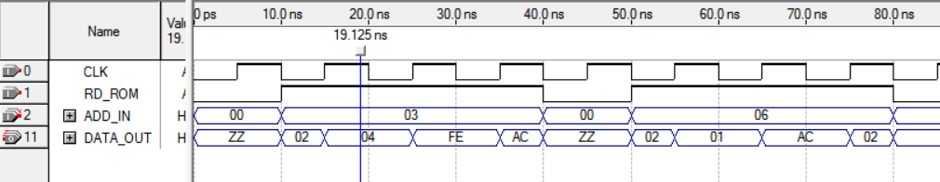
Рис. 3.1.1. – Временная диаграмма для блока памяти ROM.
Как можно увидеть из диаграммы на рис. 3.4.1 – данные на выходе ПЗУ появляются через пол такта после подачи требуемого адреса.

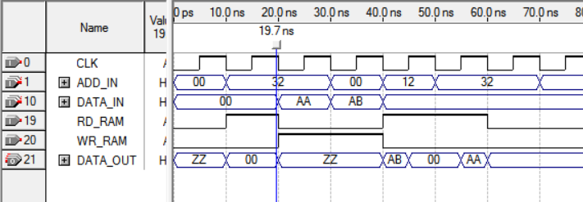
Рис. 3.1.2. – Временная диаграмма для блока памяти RAM.
Как можно увидеть из диаграммы на рис. 3.4.2 – данные на выходе ОЗУ появляются через пол такта после подачи требуемого адреса.
  - Арифметико-логическое устройство

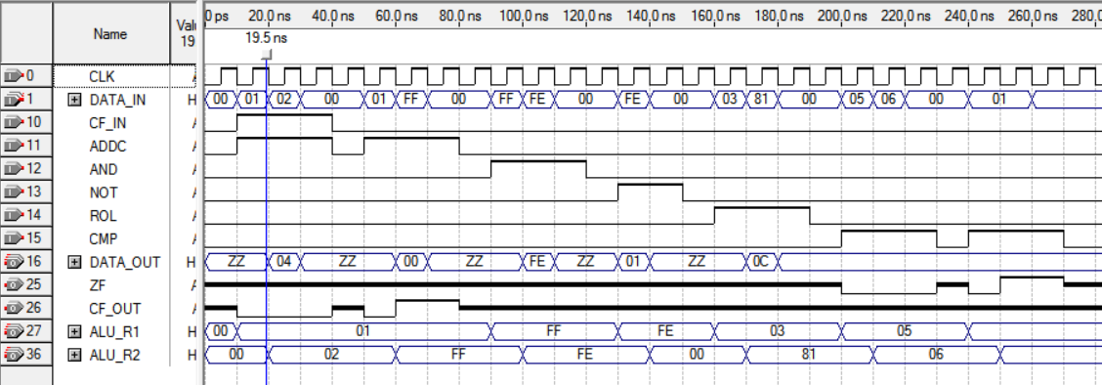
Рис. 3.2. – Временная диаграмма для АЛУ.

На диаграмме, представленной на рис. 3.2. можно увидеть принцип работы АЛУ. После записи обоих операндов можно получить результат любой из операций, которые производятся с помощью АЛУ при подаче необходимого разрешающего сигнала.

  - Стек

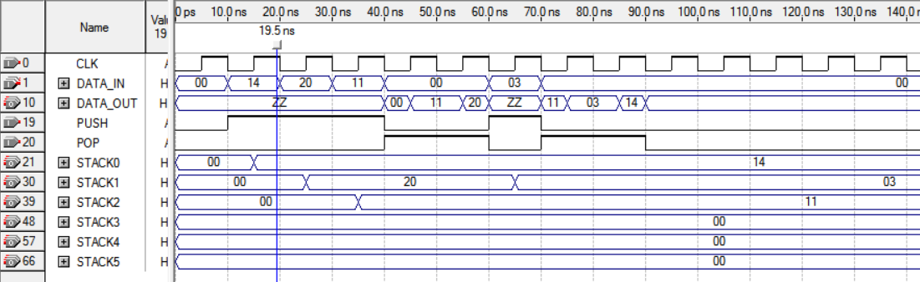
Рис. 3.3 – Временная диаграмма для стека.

На рис. 12 представлена временная диаграмма работы стека. Можно заметить, что занесение данных в стек, и считывание их обратно происходит корректно и в соответствии с подаваемыми сигналами (PUSH и POP) без задержек и ошибок, а так же в случае переполнения стека или запроса данных из пустого стека выставляется сигнал ошибки и команда не выполняется во избежание ошибок.

  - Блок регистров

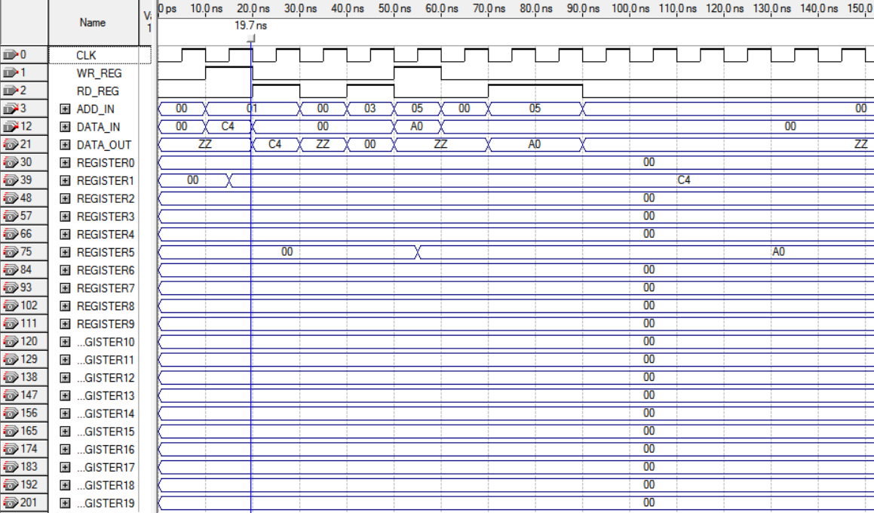
Рис. 3.4. – Временная диаграмма блока регистров.

Как можно заметить из рис. 3.4 – запись в регистр происходит одновременно с сигналом WR_REG, а чтение происходит непосредственно в момент подачи сигнала RE_REG.

  - Функциональное моделирование всей системы
Для полного моделирования всей разрабатываемой системы была выбрана следующая последовательность команд (см. таблицу 3.1)

Таблица 3.1 – программа микро-ЭВМ
Номер команды | Запись на языке ассемблера | Запись в шестнадцатеричной системе
0 | MOV R1, 04 | 02 04 01
1 | MOV AC, FE | 04 FE AC
2 | MOV R2, AC | 01 AC 02
3 | MOV 0C, R1 | 03 01 0C
4 | ADDC R1, R2 | 05 02 01
5 | ADDC R2, 03 | 06 03 02
6 | AND R2, R1 | 07 01 02
7 | AND R1, 01 | 08 01 01
8 | NOT R3, R2 | 09 02 03
9 | NOT R4, FA | 0A FA 04
10 | CMP R1, R2 | 11 02 01
11 | JZ 0C | 10 0C 00
12 | CMP R4, 05 | 12 05 04
13 | JZ 2D | 10 2D 00
14
15 | JMP 33 | 0F 33 00
16
17 | PUSH R4 | 0D 04 00
18 | PUSH R3 | 0D 03 00
19 | POP R1 | 0E 01 00
20 | POP R4 | 0E 04 00
21 | ROL R3, R4 | 0B 04 03
22 | ROL R3, 01 | 0C 01 03
23 | HLT | 00 00 00

Временные диаграммы функционального моделирования всей системы, а также дампы содержимого ОЗУ до и после моделирования представлены в приложении.

ЗАКЛЮЧЕНИЕ

Спроектированная микро-ЭВМ обладает следующими характеристиками:
- Гарвардская архитектура
- Шина данных 8 бит
- Шина адреса 8 бит
- 20 РОН
- Стек размером 6 байт
- АЛУ
Спроектированная система может быть расширена путем добавления конвейера и предсказателя переходов, контроллера прямого доступа к памяти (КПДП), КЭШ и арбитража. Имеющееся АЛУ позволяет реализовать дополнительные арифметические и логические команды.

